Vernisáž výstavy "Královna Dagmar, česká princezna" v Roskilde
V Městské knihovně v Roskilde proběhla 2. listopadu 2012 vernisáž dánské verze putovní výstavy "Královna Dagmar, česká princezna".
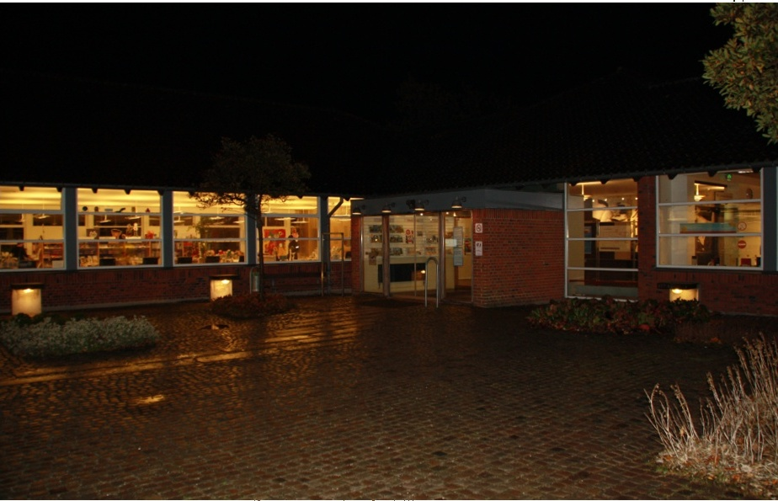
Městská knihovna v Roskilde
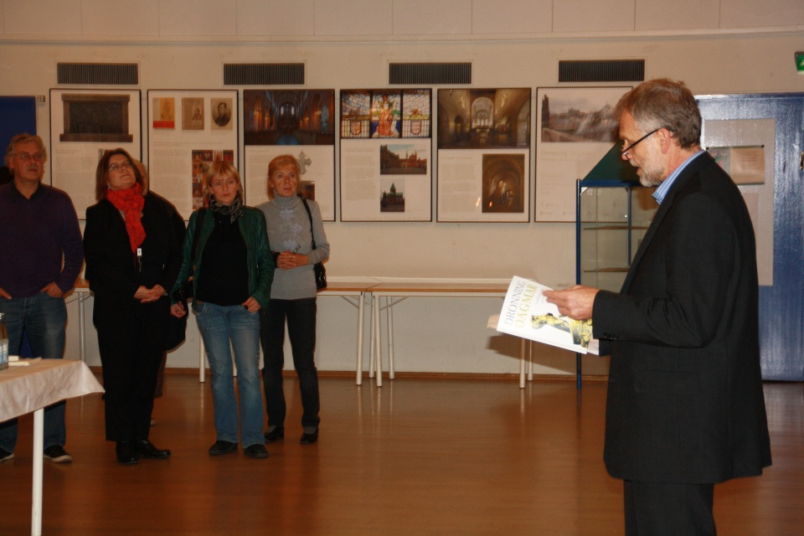
Uvodní slovo velvyslance Z. Lyčky
Úvodní slovo pronesli knihovnice Jana Nelth Drejer a velvyslanec Zdeněk Lyčka. Výstava Královna Dagmar, česká princezna putuje po Dánsku v období, kdy si připomínáme 800 let od úmrtí této jediné historické osobnosti spojující naše země. Poprvé byla představena v květnu 2012 v Ribe (kde královna Dagmar žila a zemřela) v rámci Festivalu Dagmar800. Druhým výstavním místem byl v srpnu-říjnu 2012 Ringsted, kde je Dagmar pochována. Ve dnech 15.-31. října 2012 byla výstava instalována v knihovně Humanitní fakulty Kodaňské univerzity. V Roskildské knihovně bude k vidění do 30. listopadu 2012. V jednání je její uvedení v dalších dánských městech, např. Aarhusu.
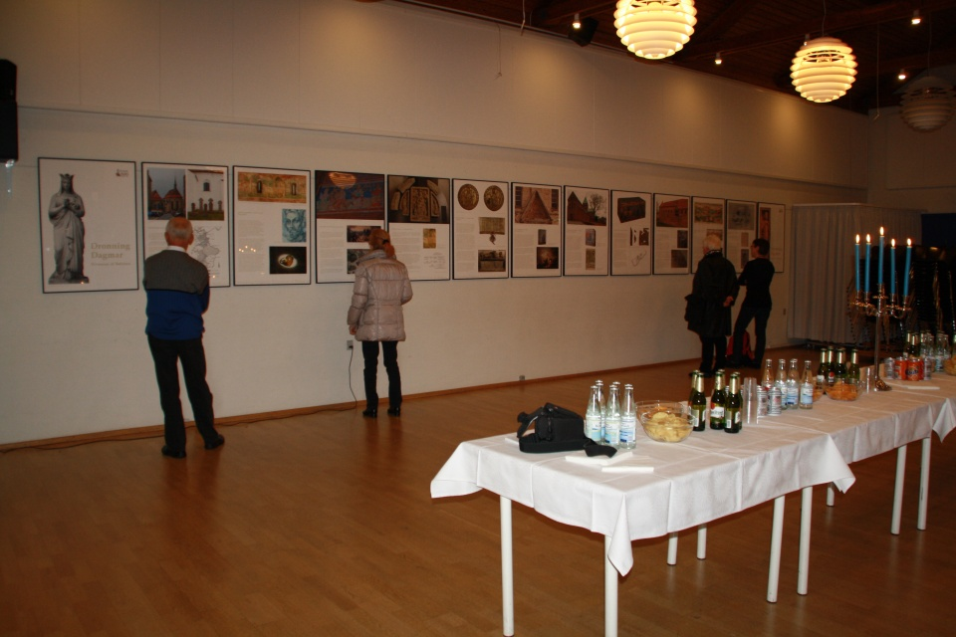
Výstava je umístěna v přednáškovém sálu Roskildské knihovny
Česká verze výstavy, která vznikla z iniciativy velvyslance Z. Lyčky a za podpory Severské obchodní komory v České republice, byla ve dnech 27. září – 30. října 2012 umístěna v Národní knihovně v Praze. 8. listopadu 2012 bude slavnostně zahájena v Kutné Hoře, partnerském městě Ringstedu. Dalšími zastaveními budou Moravské zemské muzeum v Brně (leden-únor 2013), Vlastivědné muzeum v Olomouci a další místa v České republice.

